Informacja prasowa
Dorota Wellman wspiera opiekunów
Dorota Wellman wzięła udział w VIII edycji kampanii edukacyjnej Fundacji Nutricia pod hasłem „Pomagasz bliskim, pozwól pomóc sobie”, której celem jest m.in. pokazanie, że opiekunowie osób chorych potrzebują wsparcia zarówno w kontekście zdrowia pacjenta, jak i swojego. W ramach kampanii powstał spot z udziałem znanej dziennikarki, która opiekowała się chorą mamą, oraz ekspertów na co dzień pracujących z chorymi i ich opiekunami.
- Diagnoza była jak grom z jasnego nieba. Jako opiekun potrzebowałam wiedzy i wsparcia. Na różne sposoby szukałam informacji, co robić, żeby jak najlepiej pomóc mojej mamie, która zachorowała na raka. Czułam się bezradna – podobnie czuje się wielu opiekunów. Nie prosiłam jednak nikogo o pomoc. W tamtym czasie skupiłam się głównie na tym, żeby uratować życie najbliższej mi osoby. Ważne były leki i środki przeciwbólowe. Żywienie czy ruch stały się przy tym drugoplanowe, jak się okazało – niesłusznie – mówi Dorota Wellman. – Postanowiłam wesprzeć kampanię prowadzoną przez Fundację Nutricia, ponieważ materiały edukacyjne, które powstają w jej ramach, mogą pomóc opiekunom w spełnianiu swojej roli. Czuję, że gdybym wtedy – będąc opiekunem – miała dostęp do tego rodzaju bazy wiedzy, czułabym się pewniej i mniej czasu zajęłoby mi samodzielne poznanie wielu aspektów opieki, np. roli żywienia medycznego, które może istotnie wspierać pacjenta i opiekuna w procesie leczenia lub rekonwalescencji – dodaje.
Jak wynika z badań opinii, co druga osoba, stając się opiekunem, obawia się, czy podoła nowej roli. Równocześnie opiekunowie wymagają od siebie bardzo wiele. Często boją się przy tym prosić innych o wsparcie i czują się zagubieni w gąszczu informacji dotyczących różnych aspektów choroby najbliższej osoby, w tym odpowiedniej dla ich podopiecznego dawki i formy ruchu czy roli właściwego żywienia chorego – również żywienia medycznego, które w czasie choroby i podczas powrotu do zdrowia dostarcza organizmowi określoną ilość energii, białka i składników odżywczych.
Proszenie o pomoc – oznaka słabości czy siły?
Barierą często okazuje się wstyd: „Bo jak to, mam prosić o pomoc?”. Opiekunowie bardzo często mówią też, że to nie wypada: „To nie ja jestem chory, tylko mój bliski, dlaczego to ja sięgam po pomoc psychologa, skoro to pacjent jest najważniejszy?”.
Osoby towarzyszące choremu i jego bliscy cierpią inaczej niż sam pacjent, jednak często równie mocno, bo zmagają się z ogromną bezradnością. Chciałyby zabrać choć część tego bólu, cierpienia, leczenia. Ale nie mogą. Są też bezradne w tym, co mówić, jak mówić, jak towarzyszyć i jak wspierać. To jest rola, której też trzeba się nauczyć. Nie wstydźmy się tego. Szukajmy wsparcia, bo nikt z nas nie będzie dobrym opiekunem, jeśli najpierw nie zatroszczy się o siebie – wyjaśnia Adrianna Sobol, psycholog i psychoonkolog.
Podziel się swoim doświadczeniem i skorzystaj z wiedzy innych

Kiedy choroba dotyka pacjenta, dotyka całą rodzinę. Bliscy chorego, a szczególnie opiekun, potrzebują wtedy wsparcia. Spot zrealizowany w ramach VIII edycji kampanii „Żywienie medyczne – Twoje posiłki w walce z chorobą” Fundacji Nutricia ma za zadanie pokazać, że wsparcie opiekuna przez specjalistów na wielu polach ma znaczenie i stanowi integralny element leczenia oraz rekonwalescencji. W dobie internetu i chaosu informacyjnego powstała też platforma, której celem jest dostarczenie rzetelnej wiedzy i która łączy opiekunów osób chorych – profil na Instagramie @JestemOpiekunem.

Spot jest dostępny na kanale YouTube Fundacji Nutricia: https://www.youtube.com/watch?v=vKER-BvMVHc oraz na profilu JestemOpiekunem na Instagramie.

***
O kampanii „Żywienie medyczne – Twoje posiłki w walce z chorobą”

Kampania edukacyjna „Żywienie medyczne – Twoje posiłki w walce z chorobą” ma na celu budowanie świadomości na temat żywienia medycznego jako integralnego elementu opieki zdrowotnej oraz wsparcie pacjentów i ich opiekunów w procesie leczenia. Od pierwszej edycji zrealizowanej w 2016 działania obejmowały edukację na temat wsparcia żywieniowego w chorobie nowotworowej. W kolejnych latach kampania została poszerzona o aktywności dedykowane neurologii, a także dotyczące żywienia dojelitowego przez specjalny dostęp do przewodu pokarmowego (bezpośrednio do żołądka lub jelita) z uwzględnieniem różnych jednostek chorobowych, w których jest ono stosowane.

Inicjatywa została powołana w 2016 roku przez firmę Nutricia. Od V edycji realizowana jest przez Fundację Nutricia.

Kampanię od początku powstania wspiera wiele towarzystw naukowych i organizacji pacjentów.

www.zywieniemedyczne.pl

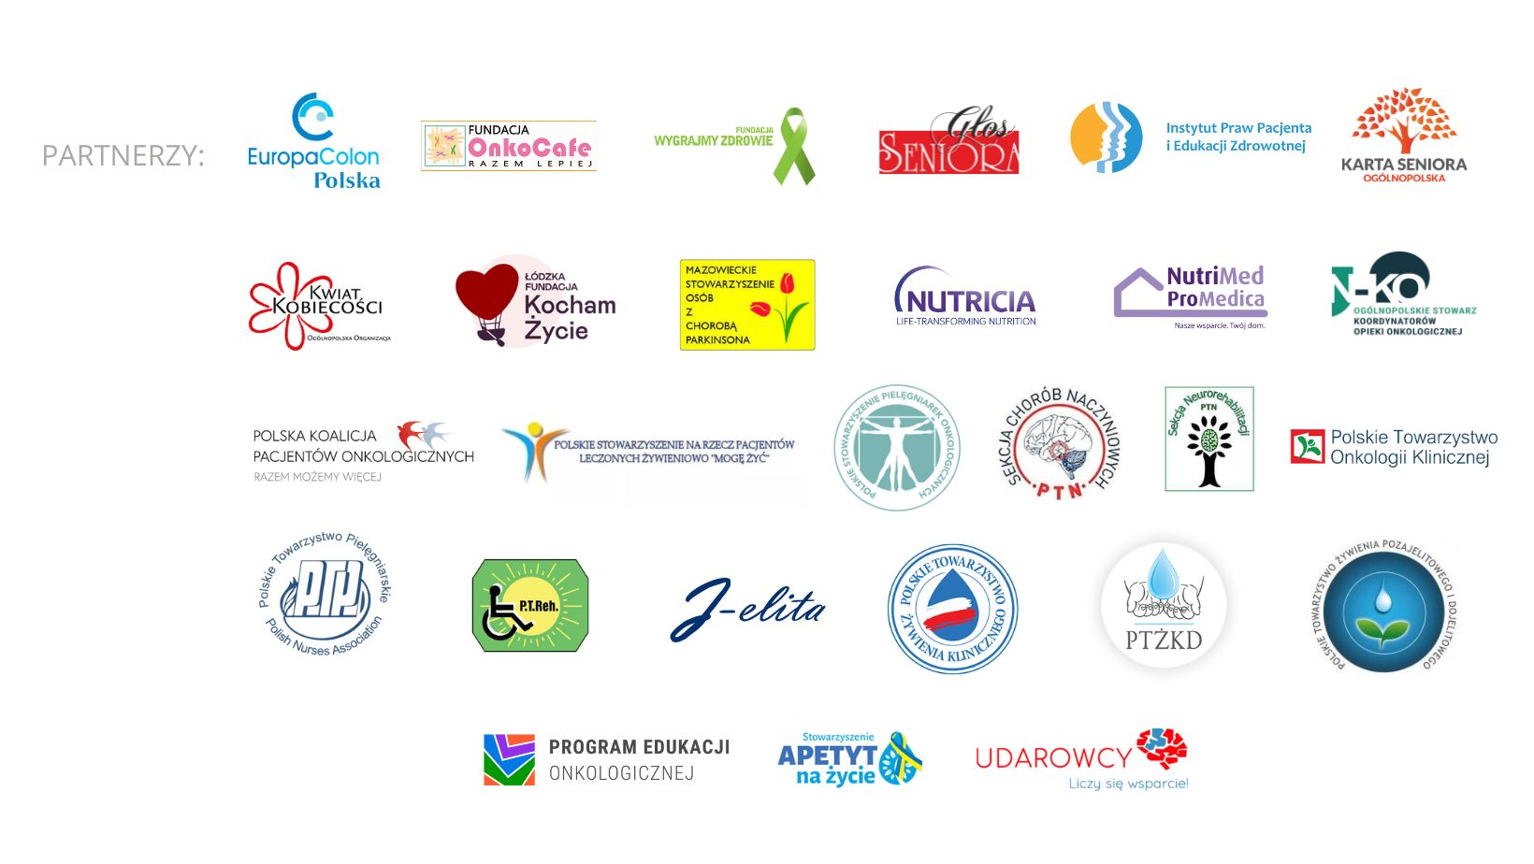
O Fundacji Nutricia

Fundacja Nutricia została powołana w 1996 r. przez firmę Nutricia Polska Sp. z o.o. Od początku swojej działalności Fundacja podnosi świadomość na temat roli żywienia, początkowo angażując się m.in. w edukację żywieniową w okresie 1000 pierwszych dni życia dziecka. Od 2019 r. misją Fundacji Nutricia jest edukacja o roli żywienia na różnych etapach życia człowieka. Swoje działania Fundacja kieruje do dzieci i rodziców, pacjentów oraz ich bliskich, przedstawicieli środowiska medycznego, instytucji publicznych i organizacji pozarządowych. Fundacja prowadzi ogólnopolskie programy edukacyjne, takie jak: „1000 pierwszych dni dla zdrowia” czy kampania „Żywienie medyczne – Twoje posiłki w walce z chorobą”. Realizuje także ogólnopolski konkurs grantowy, umożliwiając naukowcom prowadzenie badań naukowych z zakresu żywienia człowieka.
www.fundacjanutricia.pl

Opiekunowie osób chorych neurologicznie i onkologicznie, Raport badawczy zrealizowany 19.03-27.05.2020 r. przez agencję SW RESEARCH.

